**Федеральное агентство связи**

**Ордена Трудового Красного Знамени федеральное государственное бюджетное образовательное учреждение высшего образования**

**«Московский технический университет связи и информатики»**

Кафедра информационных технологий

Практическая работа

по дисциплине «ВвИТ»

на тему

**«Создание оконного приложения для редактирования расписания»**

Выполнила: студентка гр. БИН2005 Рыкусова А. О.

Москва 2021 г.

**Цель работы:**

Создать оконное приложение позволяющее редактировать базу данных с расписанием Вашей группы. Используя библиотеку PyQt5. Используя адаптер psycopg2. Приложение должно иметь при себе функционал, позволяющий: просматривать базу данных в удобном для пользователя формате, удалять, добавлять и изменять записи в этой же базе данных.

Визуальная часть должна иметь при себе:

* 1. Минимум 3 вкладки, в каждой из которых содержится информация из отдельной таблицы в базе данных.
  2. Внутри каждой вкладки информация должна отображаться в виде таблиц.
  3. Внутри каждой вкладки должна отображаться кнопка с обновлением информации.
  4. Внутри каждой таблицы должны отображаться все поля из таблицы в базе данных в виде колонок
  5. Внутри каждой таблицы после каждой строки записи должны быть отображены кнопки изменения и удаления записи
  6. В конце каждой таблицы должна находиться пустая строка с кнопкой для добавления новой записи.
  7. На вкладке с расписанием дни недели должны быть указаны в отдельных таблицах.

**Выполнение:**

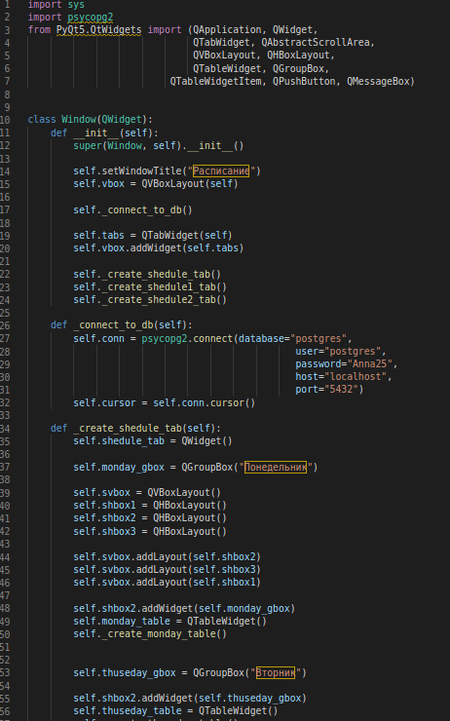

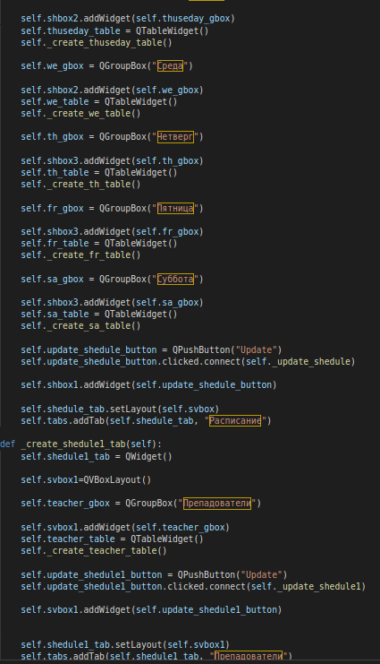

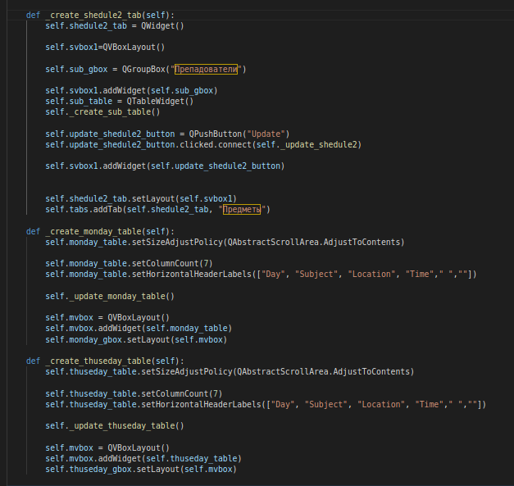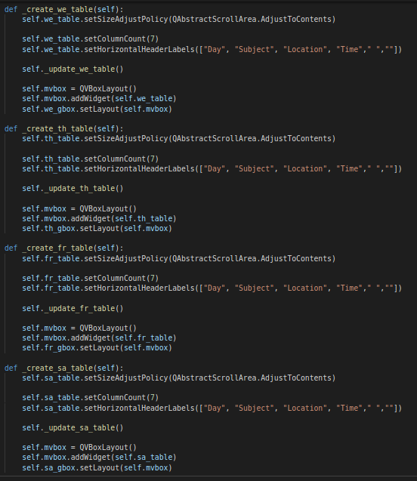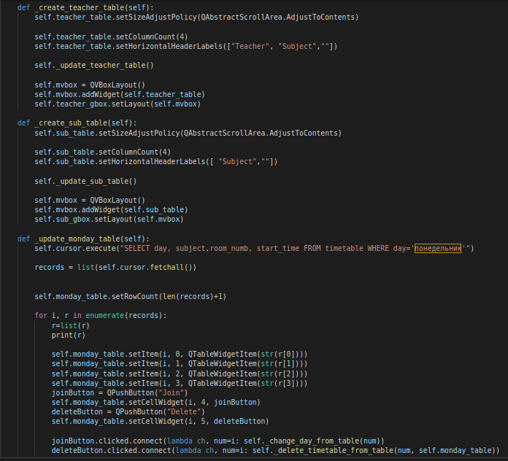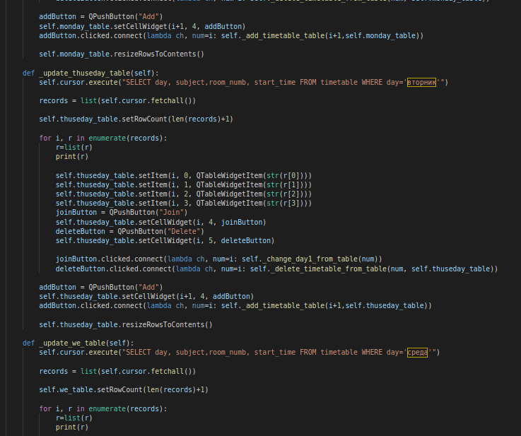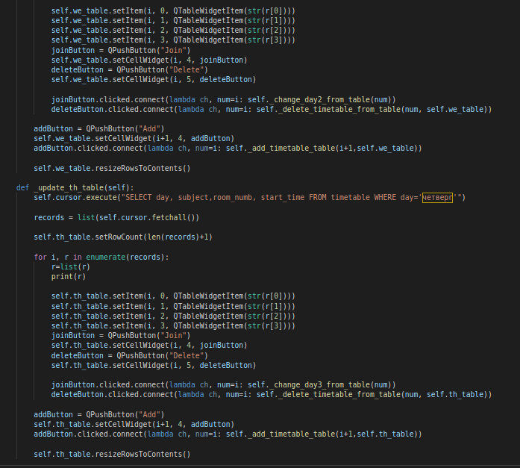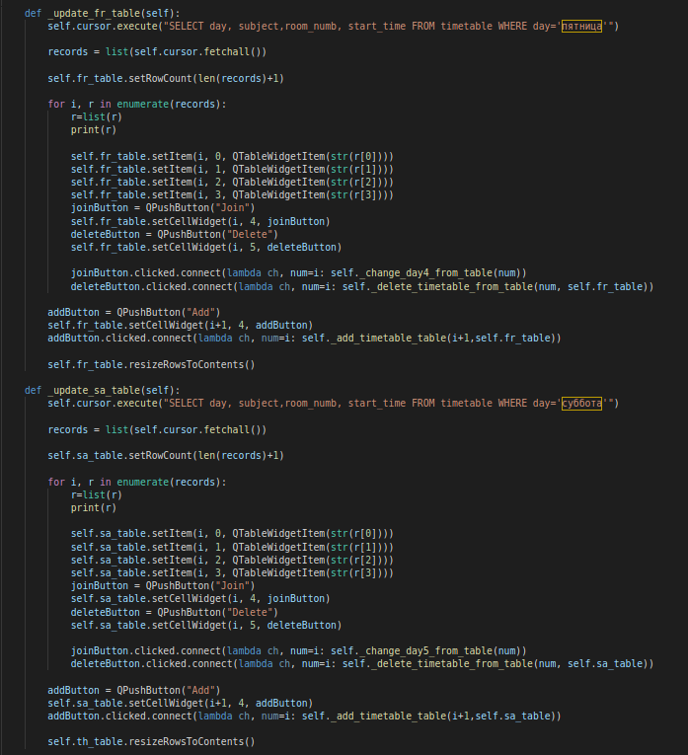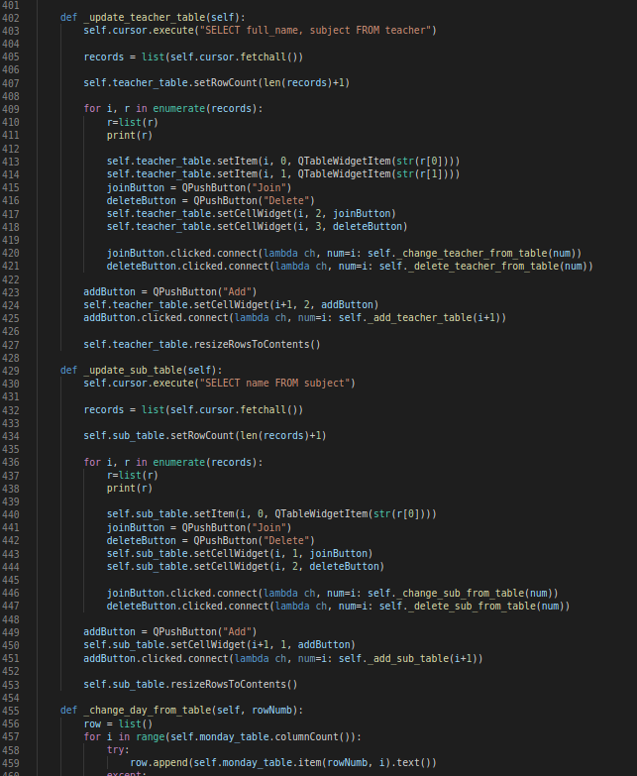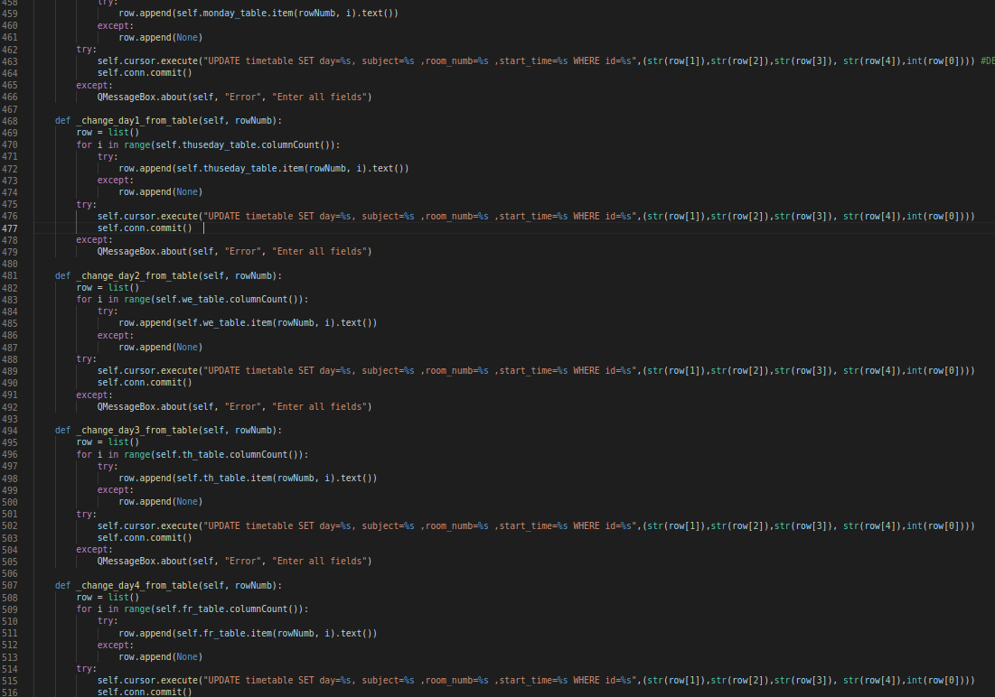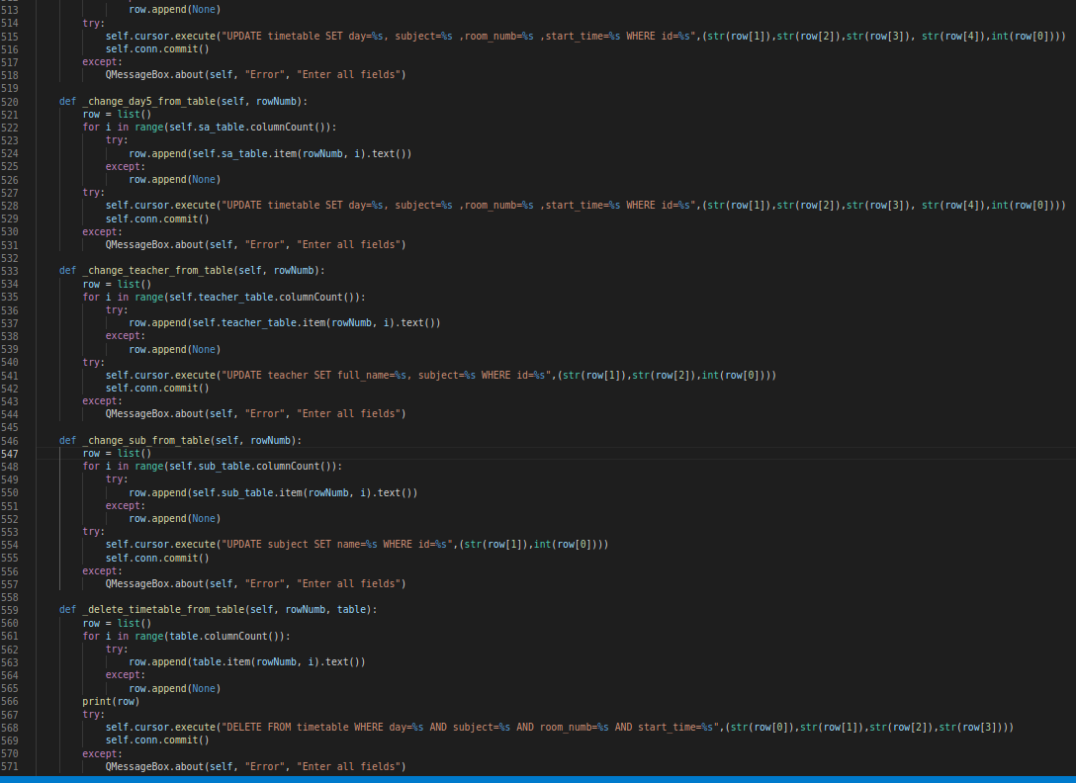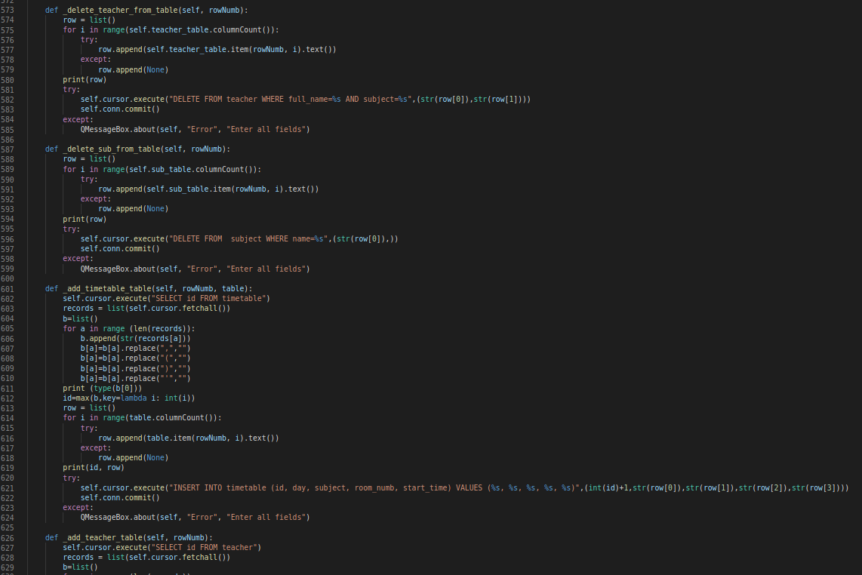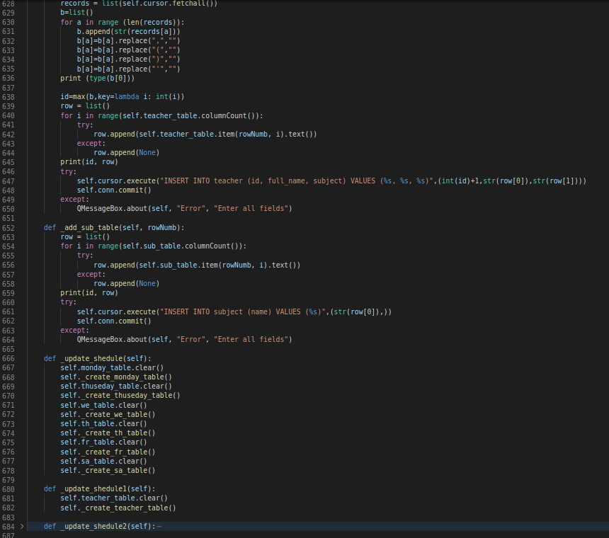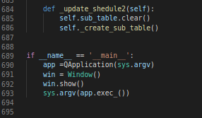

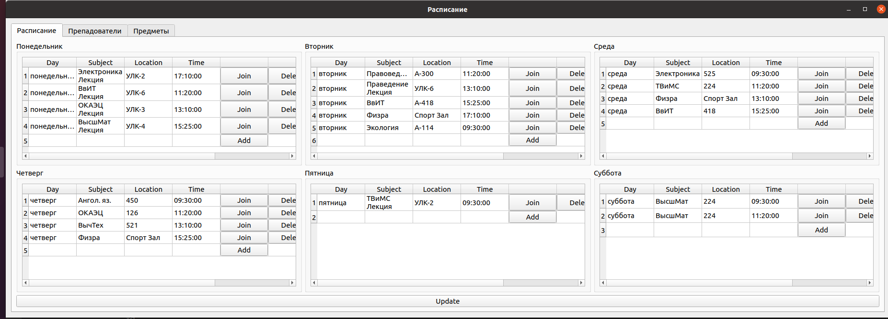Создали новую строчку в расписании на понедельник

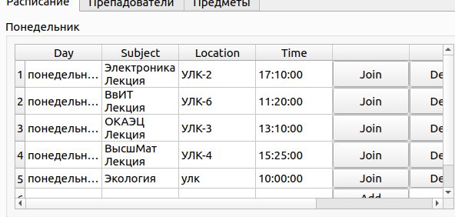

Удалили ненужную запись из расписания понедельника

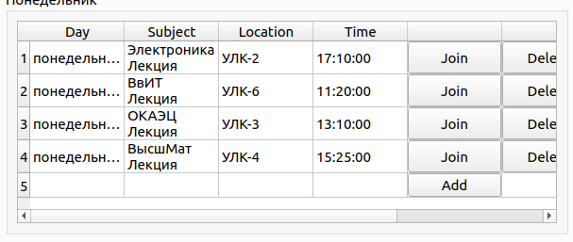

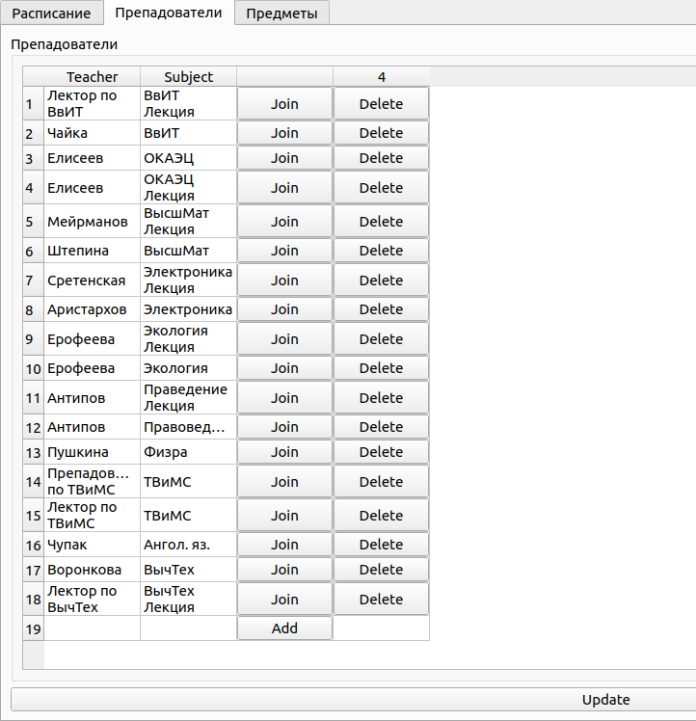

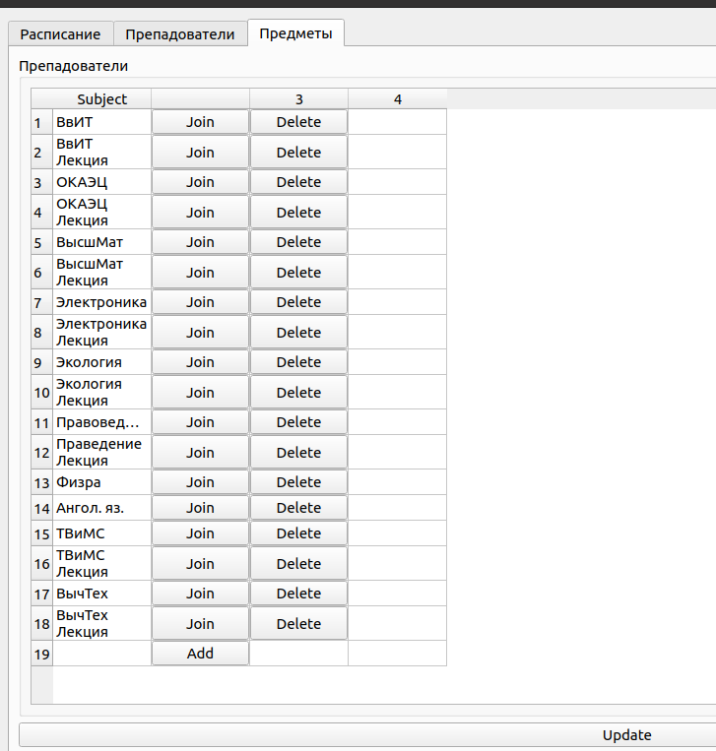

**Вывод:**

В данной работе мы создали оконное приложение позволяющее редактировать базу данных с расписанием Вашей группы. Используя библиотеку PyQt5. Используя адаптер psycopg2. Приложение должно иметь при себе функционал, позволяющий: просматривать базу данных в удобном для пользователя формате, удалять, добавлять и изменять записи в этой же базе данных.

Визуальная часть должна иметь при себе:

* 1. Минимум 3 вкладки, в каждой из которых содержится информация из отдельной таблицы в базе данных.
  2. Внутри каждой вкладки информация должна отображаться в виде таблиц.
  3. Внутри каждой вкладки должна отображаться кнопка с обновлением информации.
  4. Внутри каждой таблицы должны отображаться все поля из таблицы в базе данных в виде колонок
  5. Внутри каждой таблицы после каждой строки записи должны быть отображены кнопки изменения и удаления записи
  6. В конце каждой таблицы должна находиться пустая строка с кнопкой для добавления новой записи.
  7. На вкладке с расписанием дни недели должны быть указаны в отдельных таблицах.